** **

**DELEGAÇÃO DE GAZA**

**Centro de Pesquisa e Extensão**

**Palestra sobre a Importância do Livro, sob o lema: Leitura-Fonte de conhecimento**

**Palestrante** : António Domingos Cossa[1]

Xai-Xai, 24 de Abril de 2015

1. **Contextualização da apresentação**

A presente apresentação insere-se no âmbito da realização da Feira do Livro e disco promovida pelo INLD, em coordenação com o Conselho Municipal da Cidade do Xai-Xai.

Este evento coincide com o dia 23 de Abril instituído pela UNESCO, em 1995, como o Dia Mundial do Livro e dos Direitos de Autor. A celebração desta data tem como objectivo reconhecer a importância e a utilidade dos livros, assim comoincentivar hábitos de leitura. A data serve ainda para chamar a atenção para a importância do livro como bem cultural, essencial para o desenvolvimento da literacia[2] e desenvolvimento económico.

A data foi escolhida por ser um dia importante para a literatura mundial – foi a 23 de Abril que nasceram ou morreram escritores como Miguel de Cervantes (M. escritor, poeta, novelista espanhol que escreveu Don Quixote), Vladimir Nabokov (N.russo-americano,escritor, poeta, noveslista, autor de Lolita), ou William Shakespeare ( N. escritor inglês e autor de Romeu e Julieta).

1. **Discurso sobre o livro**

A palavra livro provém do latim *liber*, um termo relacionado com a cortiça da árvore.

Lembre-se que nem sempre existiu o livro impresso e de outros formatos modernos. Havia, como me referi acima, **papiro** e **pergaminho** e as mil e uma histórias das mil e uma noites que se contavam no caminho. O papiro consiste em uma parte da planta, que era *liberada*, *livrada* **(**[**latim**](http://pt.wikipedia.org/wiki/Latim) *libere*, livre) do restante da planta - daí surge a palavra *liber libri*, em latim, e posteriormente *livro* em português. Os fragmentos de papiros mais "recentes" são datados do [**século II a.C.**](http://pt.wikipedia.org/wiki/S%C3%A9culo_II_a.C.)**.**

Aos poucos o papiro é substituído pelo[**pergaminho**](http://pt.wikipedia.org/wiki/Pergaminho)**,** excerto de [**couro**](http://pt.wikipedia.org/wiki/Couro) bovino ou de outros animais. A vantagem do pergaminho é que ele se conserva mais ao longo do tempo. O nome pergaminho deriva de [**Pérgamo**](http://pt.wikipedia.org/wiki/P%C3%A9rgamo)**,** cidade da [**Ásia menor**](http://pt.wikipedia.org/wiki/%C3%81sia_menor) onde teria sido inventado e onde era muito usado.

Na idade média, com a evolução progressiva, aparecem livros em língua vernácula[3], rompendo com o monopólio do [latim](http://pt.wikipedia.org/wiki/Latim) na [literatura](http://pt.wikipedia.org/wiki/Literatura). O papel passa a substituir o pergaminho. a invenção mais importante, já no limite da Idade Média, foi a impressão, no século XIV.

Na idade moderna à idade contemporânea, no Ocidente, em [1455](http://pt.wikipedia.org/wiki/1455), [Johannes Gutenberg](http://pt.wikipedia.org/wiki/Johannes_Gutenberg) inventa a imprensa com [tipos móveis](http://pt.wikipedia.org/wiki/Tipos_m%C3%B3veis) reutilizáveis. O primeiro livro impresso nessa técnica foi a Bíblia em latim.

Hoje em dia, para além do livro impresso, pode-se falar de **e-books/ e-livro** (livro electrónico) surgido em fins do [século XX](http://pt.wikipedia.org/wiki/S%C3%A9culo_XX), que pode ser lido em players (celulares, tabletes, computadores, etc.)

Livro, segundo consta o dicionário, é um conjunto de folhas impressas ou manuscritas reunidas num só volume, obra científica ou literária de certa extensão, divisão de uma obra...Etc

De acordo com a UNESCO, um livro deve conter pelo menos 50 folhas. Caso contrário, é considerado um folheto.

Em geral, conhece-se como livro qualquer obra literária, científica ou de outro tipo, que tenha a extensão necessária para formar um volume”.

O conceito de livro tem alguns significados mais específicos ou directamente diferentes daqueles anteriormente mencionados. Chama-se, por exemplo, livro de bolso àquele cujas dimensões são reduzidas e cujo preço é económico.

1. **A Importância dos livros no desenvolvimento humano**

Qual é a importância do livro para nossa vida que benefícios bons livros podem trazer para seus leitores?

O livro é uma das maiores invenções que o homem tem acesso, por meio do livro são transmitidos conhecimentos, culturas de diversos povos e a história do homem, preservada e transmitida de geração para geração.

A importância do livro é indiscutível para um leitor, proporciona: o conhecimento, o senso crítico, a cultura, melhoria da escrita, prazer.

## Conhecimento

Bons livros transmitem conhecimento ou saberes. O conhecimento humano deve muito aos livros que permitiu que uma geração mostrasse a geração futura o que ela aprendeu, seus testes, pesquisas e resultados bem sucedidos de trabalhos feitos por homens de sua época. Quando lemos bons livros estamos nós interagindo e abstraindo o conhecimento de outras pessoas sobre os mais diversos assuntos.

## Senso crítico

Bons livros nos ajudam a desenvolver o nosso senso crítico, isto é, a capacidade de ler e interpretar cenários a nossa volta e ao mesmo tempo nos posicionar de maneira efetiva e contundente quer a favor, quer contra ou ainda com uma postura neutra. Quando criticamos algo precisamos fazer baseado em parâmetros concretos e precisamos demonstrar não só o conhecimento de causa, mas capacidade de discernir entre o simples e o complexo, o trivial e o inovador e assim por diante.

## Cultura

A importância de lermos bons livros é que eles transmitem cultura, pois pessoas que leem pouco tende a ter pouca cultura. Por cultura entenda: estilos de vida, arte, modos de pensar e relacionar-se dentro de uma sociedade ou com outros povos. Através da leitura podemos conhecer detalhes surpreendentes do mundo ao nosso redor.

## Melhora a escrita

Outra grande contribuição que o livro pode dar a uma pessoa é ajudá-lo a desenvolver a escrita ou a redação. Pessoas que leem pouco tendem a escrever mal. Quando escrevemos nós estamos reproduzindo de uma maneira direta ou indireta aquilo que sabemos, como sabemos, e que argumentos usaremos para apresentar este conhecimento. O hábito da leitura de livros poderá nos ajudar a desenvolver nossos argumentos, palavras, uso do idioma, entre outros recursos tão importantes para o desenvolvimento de uma redação aceitável.

## Prazer

Por fim, a leitura também é prazerosa especialmente quando escolhemos bons livros para ler, o prazer da leitura está no facto de que muitos livros nos levam a viver a história ou local sobre o qual o livro foi escrito. Não é simplesmente uma leitura, mas é um convite a uma viagem junto com o autor. Naturalmente que bons autores fazer isso e levam de fato seus leitores a viver aquilo ou pelo menos parte daquilo que ele mesmo viveu.

Os livros ultrapassam fronteiras, eles agem de forma directa na consciência humana, no imaginário das crianças, na esperança dos “desesperados”, ele projecta no âmago um mundo novo, o qual o leitor cria e recria novas formas, finais, a criatividade dispersa. A leitura é uma viagem sem fim, que o tempo jamais é capaz de apagar!

*Na infância eles agem de forma mágica, porém instrutiva. Na adolescência eles servem como meios de se autodescobrir...De criar. Para os estudantes são ferramentas que projetam teorias antigas vs novas, livros didáticos...Simulados****...***

* 1. **Faixa etária e as características do livro**

Neste segmento, quero apresentar algumas sugestões sobre a relação livro e idade.

Os livros destinados às crianças do nível pré-escolar, entre 2 e 4 anos de idade, é aconselhável que o livro tenha apenas grupo de palavras e poucas e simples frases, devem ser coloridos com muitas imagens e fotografias pois estes estimulam a sensação visual da criança.

Para crianças de idade escolar, entre 5 e 6 anos aproximadamente, para além de conter imagens, fotografias e colorido, contem pequenos textos, banda desenhada.

Dos 7aos 10 anos de idade, o livro deve apresentar cada vez menos imagens e fotografias e apresentar textos cada vez maiores, mais explicativos

Em comum, os livros para crianças apresentam características como:

Ausência de temas sobre crimes, guerras, drogas.

São relativamente curtos, presença de imagens coloridas; de linguagem clara, simples e objectiva, as crianças são apresentadas como personagens principais, final feliz.

Para as idades entre 10 e 15 anos, apresentam temas de interesse para adolescentes e jovens, como: sexo, violência, drogas, relacionamentos amorosos. Apresentam personagens protagonistas da mesma faixa etária dos leitores, são mais extensos que os da faixa etária anterior.

1. **Uma abordagem sobre a leitura e o seu papel**

Ao buscar no grego o pleno sentido de ler como sendo *legei* – temos colher, recolher, juntar, que no latim transformou-se em *lego, legis, legere* – juntar horizontalmente as coisas com o olhar. Entretanto, os latinos também usavam *interpretare* para ler, mas com um significado mais profundo, o de ler verticalmente, sair de um plano para outro, de forma transcendente. Nesse sentido, a leitura ultrapassa o passar de olhos por algo, mas vai além do visualizar, aventurando-se no desconhecido para uma plena compreensão do sentido das coisas (LEFFA, 1996)[4].

Segundo Orlandi (1999), a leitura pode ter vários sentidos: na escola significa aprender a ler e a escrever; no meio académico pode significar a construção de um aparato teórico e metodológico de aproximação de um texto, várias são as formas de compreender um texto; assim como pode ser uma ideologia, de forma mais ou menos geral e indiferenciada.

Reconhecendo a natureza polissémica na noção da leitura, ORLANDI (2000), observa dois sentidos possíveis na definição da leitura, o Sentido amplo e o sentido Restrito.

Visto no sentido mais amplo, o conceito de leitura é entendido como atribuição de sentidos. Esta consideração expande-se quer para a escrita quanto para a oralidade, não havendo, assim qualquer distinção na utilização. Pode-se entender leitura como “concepção”, quando fazemos uma leitura do mundo, concebemo-lo.

No sentido mais restrito, numa particular referência académica, leitura pode significar a construnção de um conjunto de teorias, metodologia de aproximação de um texto. No contexto em que usamos no nosso trabalho, leitura vincula a alfabetização, isto é, aprender a ler e a escrever no contexto de aprendizagem formal. (Cossa, 2015).

A leitura é um instrumento de poder, é um instrumento de cidadania. Muito embora a leitura não seja o único caminho para a cidadania, ela constrói a cidadania à medida que o homem se constrói dentro dessa sociedade. Para isso, o homem precisa de conhecimento – uma forma de poder e uma fonte de sabedoria.

*A leitura é também um instrumento de pacificação da sociedade quando bem concebida na sua essência* (compreensão).

*Todos reconhecemos que saber ler é uma condição indispensável para o sucesso individual, quer na vida escolar, quer na vida profissional*, (SIM-SIM,2007). Torna-se, por isso, indispensável saber ler numa sociedade de informação como nossa e cada vez mais globalizado, para ter mais facilidade de aceder à informação, usufruir de ler um romance e outros escritos.

“Ler é, em primeiro lugar, produzir sentido.” (Rachel Cohen & Helène Gilabert, 1992)

“Ler não é somente decifrar uma série de letras encadeadas numa certa ordem para formar palavras e aprender ideias, mas também meditar sobre elas, discernir as relações e o sentido implícito. Para ser capaz de servir-se das ideias, o leitor deve reflectir sobre aquilo que lê, pesar o seu real valor, apreciar a vaidade das opiniões ou conclusões expressas.” (William S. Gray, s/d);

Ler torna-se um meio de acesso ao saber, à autonomia, à valorização pessoal e social, fundamental na Sociedade de Informação**.** Cada vez mais o mercado de trabalho exige maiores capacidades de leitura, de análise e de compreensão, capacidades de lidar com o material escrito.

Ler , para alguns autores , é extrair o significado do texto. Para outros é atribuir significado. Para Wilson Leffa(1996) é um processo. Sendo processo, a leitura pode ser definida de várias maneiras, dependendo do seu enfoque (linguístico, psicológico, social, etc.) a este propósito não iremos aprofundar.

A leitura é basicamente um processo de representação. Na sua essência, ler é olhar para uma coisa e ver outra. A leitura não se dá por acesso directo à realidade, mas por intermediação de outros elementos da realidade envolvente.

Um exemplo a respeito deste entendimento de Leffa, o indivíduo ao olhar para uma viatura, vê o dinheiro em jogo.

Alguém quando diz: “li mas não entendi” ele ficou apenas no primeiro elemento da realidade, isto é, “olhou mas não viu”. Ainda pode se dizer que : houve tentativa de leitura mas não leu.

Para terminar, partilhemos algumas frase sobre o livro e a leitura.

De livro fechado não sai letrado  
 Quem quer cultura, recorre à leitura

Quem pouco lê, pouco aprende.

Quem dispensa a leitura é porque não sabe dar valor a uma grande aventura  
 Ler é prazer e vontade de aprender  
 Se a leitura cansa, não esperes uma vida mansa

“You should never read just for “enjoyment.” Read to make yourself smarter! Less judgmental. More apt to understand your friends’ insane behavior, or better yet, your own”[5] — **John Waters**

Muitos homens iniciaram uma nova era na sua vida a partir da leitura de um livro  
**Henry David Thoreau**

A educação é a arma mais poderosa que você pode usar para mudar o mundo  
**Nelson Mandela**

Um país se faz com homens e livros  
**Monteiro Lobato**

A leitura é uma fonte inesgotável de prazer mas por incrível que pareça, a quase totalidade, não sente esta sede  
**Carlos Drummond de Andrade**

Descobri que a leitura é uma forma servil de sonhar. Se tenho de sonhar, porque não sonhar os meus próprios sonhos?  
**Fernando Pessoa**  
A leitura de um bom livro é um diálogo incessante: o livro fala e a alma responde  
**André Maurois**

A leitura traz ao homem plenitude, o discurso segurança e a escrita exactidão  
**Francis Bacon**

Meus filhos terão computadores, sim, mas antes terão livros. Sem livros, sem leitura, os nossos filhos serão incapazes de escrever - inclusive a sua própria história.  
**Bill Gates**

**Referência Bibliográfica**

COSSA, A**.,** *Ensino da Literatura Infantil no ensino Básico moçambicano: Uma estratégia de iniciação à leitura no I Ciclo, 2015.*

LEFFA, Vilson.J, Aspectos de Leitura: Uma Perspectiva Psicolinguística,1996.

RIBEIRO, Ana Elisa, *O que é e o que não é um livro: suportes, gêneros e processos editoriais, s/d*

SIM-SIM, Inês*, O Ensino da Leitura: A compreensão de Textos*, Lisboa: DIDC MEC, 2007.

ORLANDI, E,P., *Discurso de Leitura*, 5ª Edição, São Paulo, Cortez Editora, 2000

GOENHA, A. *Literatura Infanto-Juvenil, Ensino à distância*, Maputo: UP, 2012.

(**Direcção dos Serviços de Documentação e Informação,** 20 de Abril de 2015

<http://www.educacao.cc/educacao/importancia-do-livro-e-de-ler-bons-livros>

[www.mensagenscomamor.com/frases/frases_sobre_**livros**](http://www.mensagenscomamor.com/frases/frases_sobre_livros)

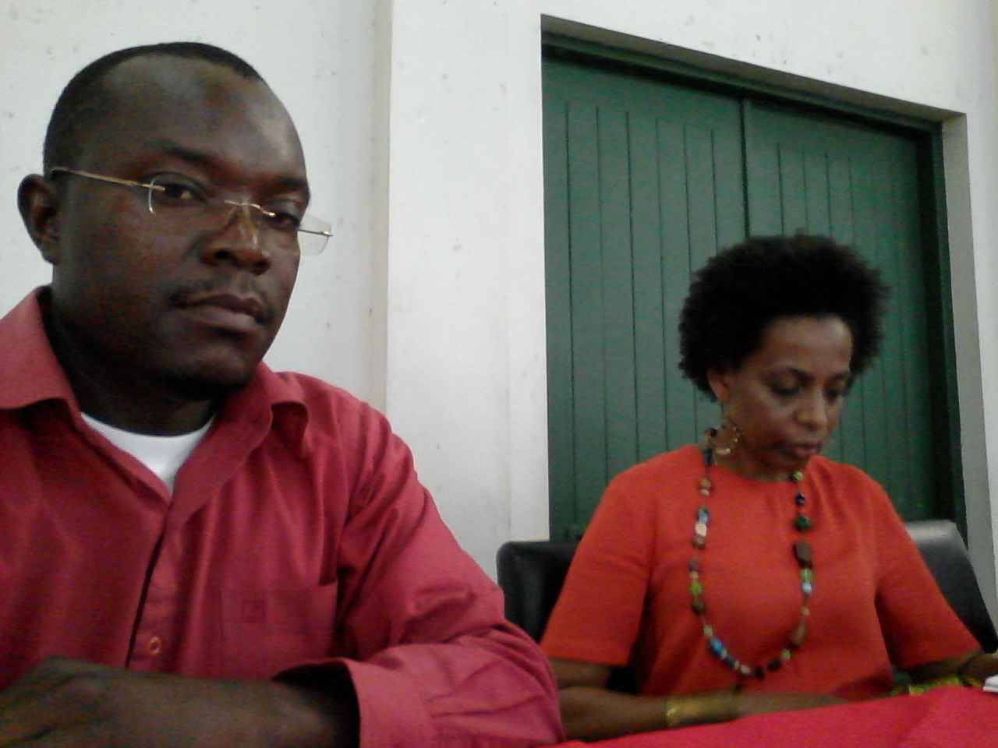

Dr. António Cossa(palestrante) ao lado da Directora Nacional adjunta do INLD

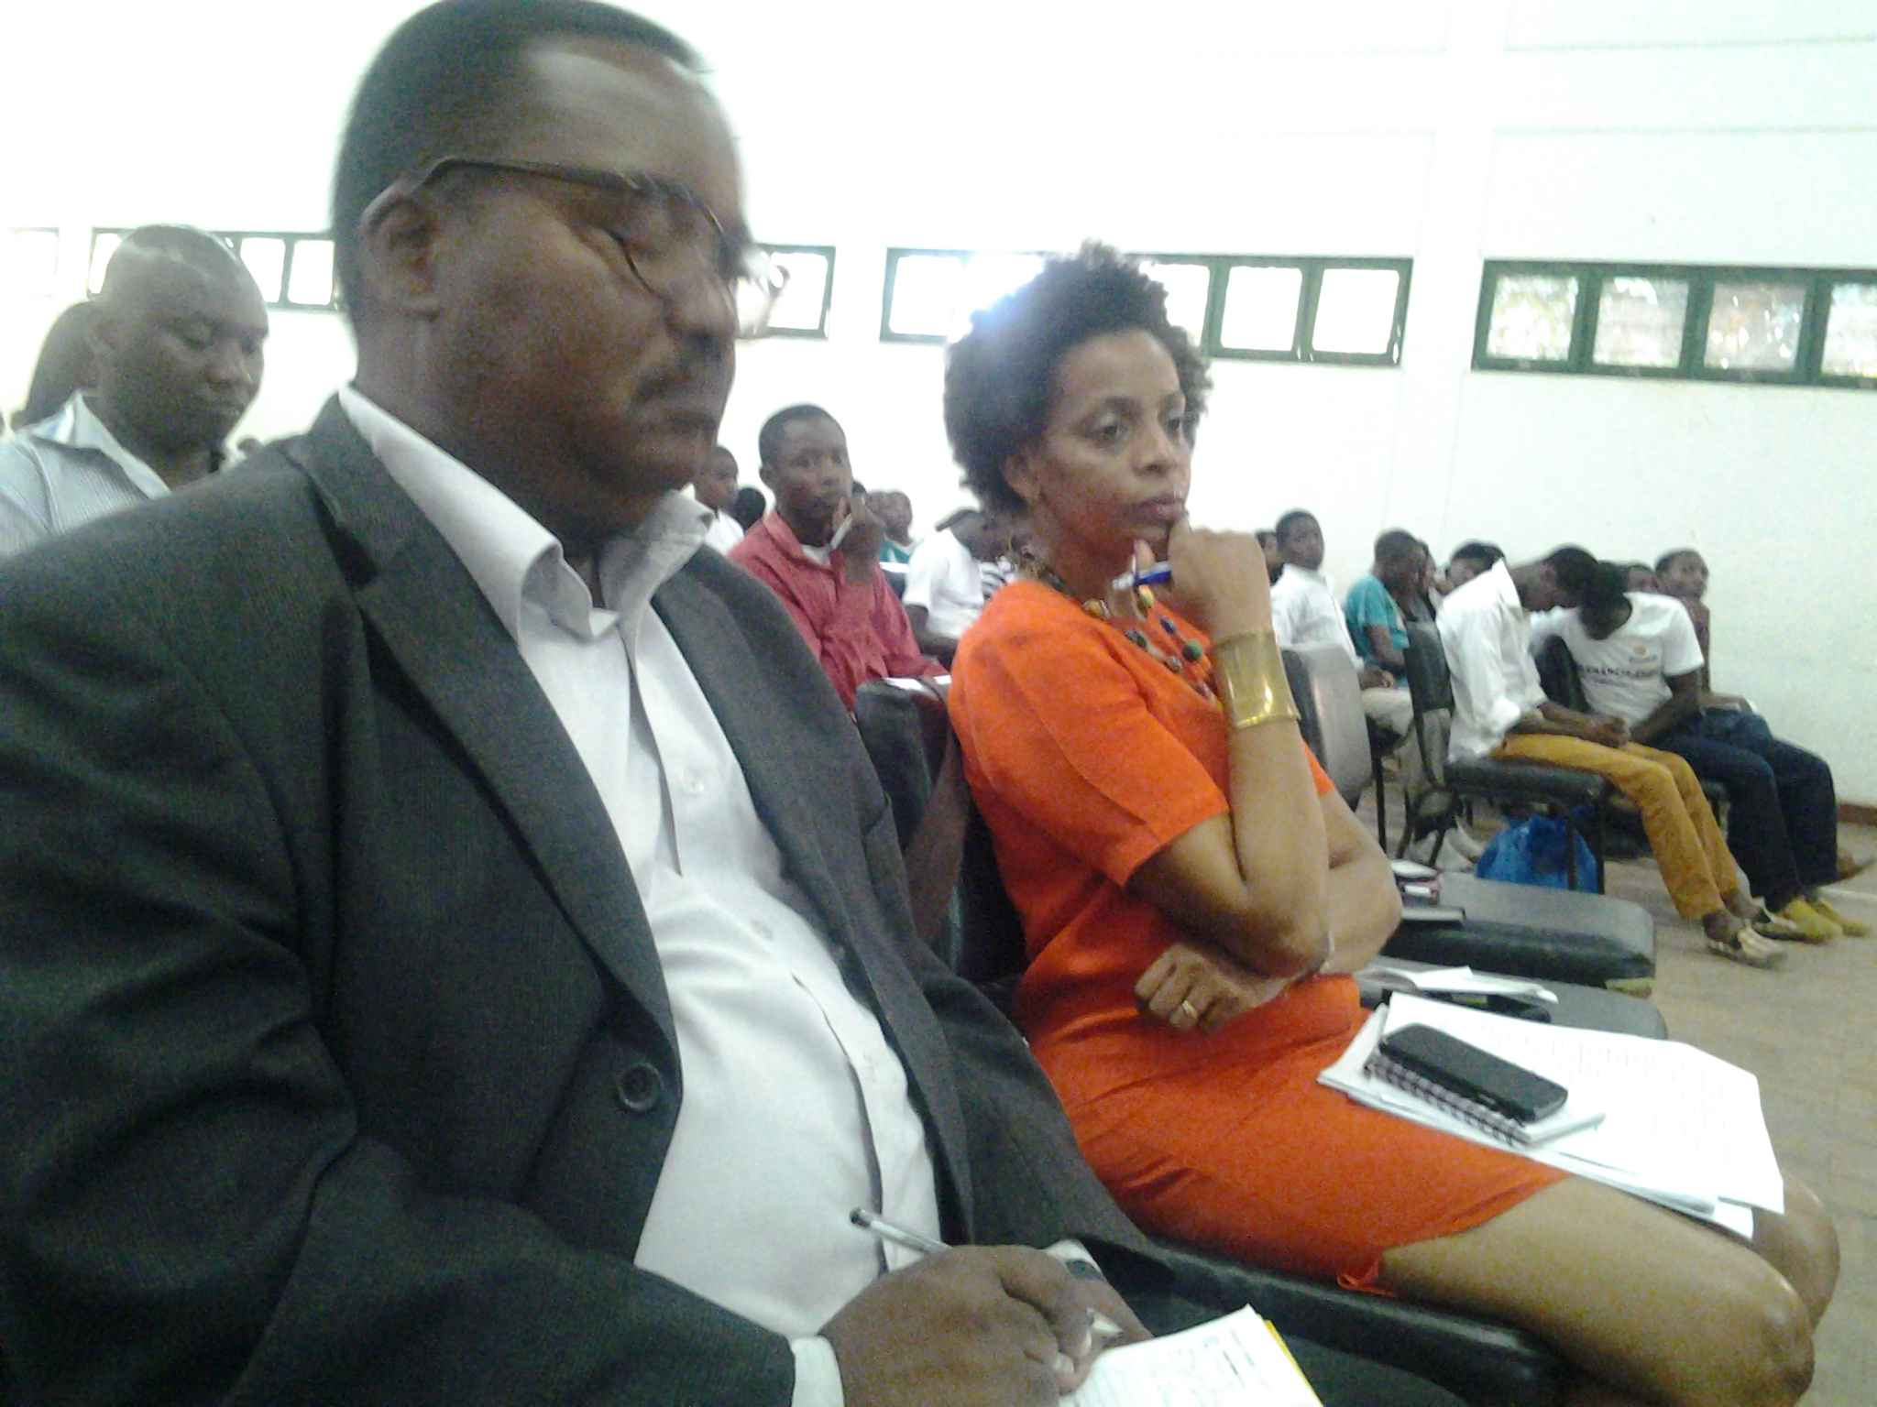

Director do IFP e a Directora Nacional Adjunta do INLD

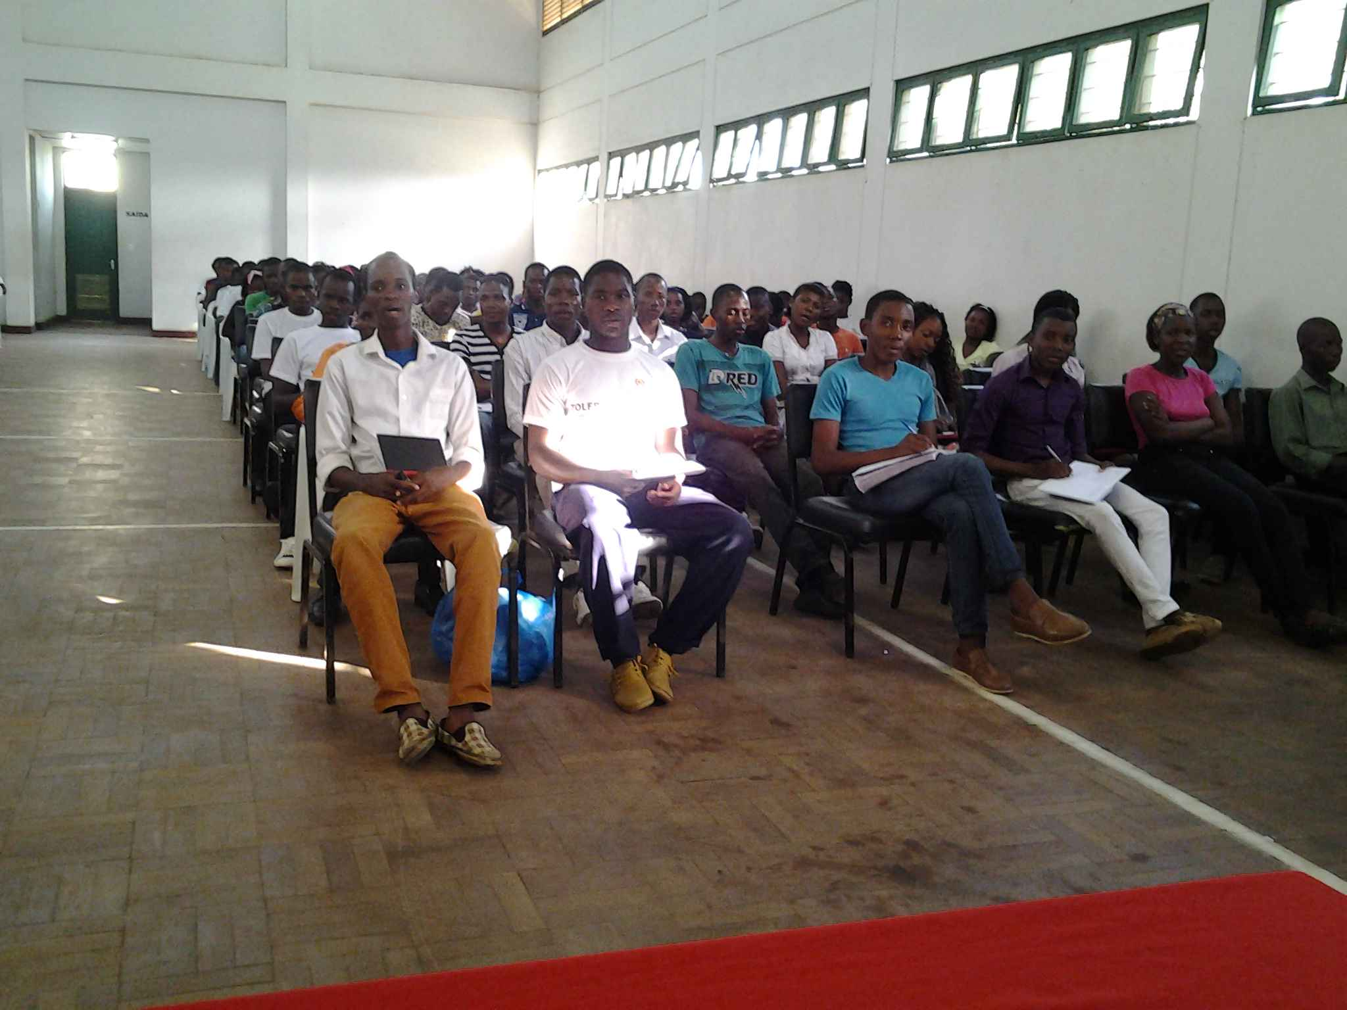

Formandos, Formadores do IFP e convidados atentos à palestra.

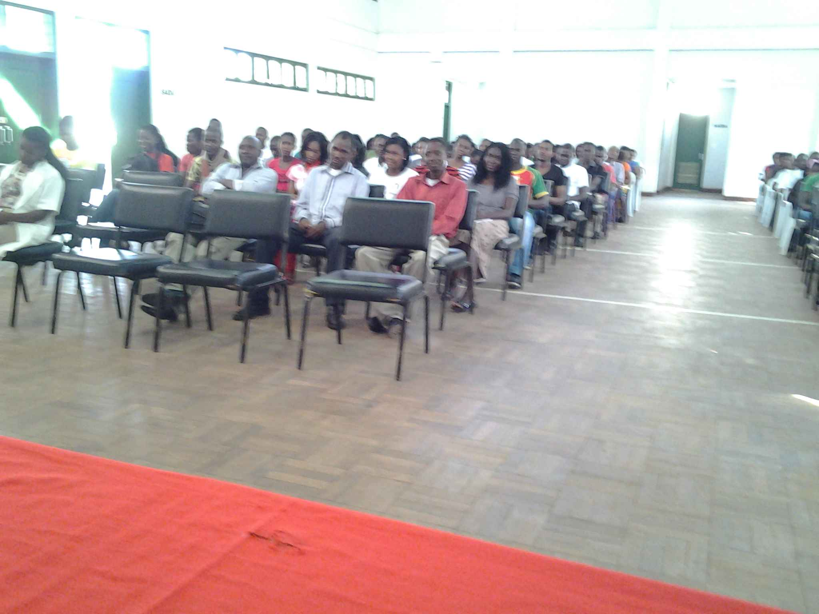

Formandos, Formadores do IFP e convidados atentos à palestra.

1. Docente da Universidade Pedagógica – Delegação de Gaza, Licenciado e Mestrando em Educação/ Ensino de Português, afecto no departamento das Ciências de Linguagem Comunicação e Artes. Interessa-se pela Literatura e pelo ensino de Literatura.
2. Entende-se por **literacia** como sendo a capacidade de cada indivíduo compreender e usar a informação escrita, contida em vários materiais impressos, de modo a desenvolver seus próprios conhecimentos. A sua definição vai além da simples compeensão dos textos, para incluir um conjunto de capacidade de processamento de informações, que poderão ser usadas na vida pessoal de cada indivíduo.
3. [língua](http://pt.wikipedia.org/wiki/L%C3%ADngua) nativa de um [país](http://pt.wikipedia.org/wiki/Pa%C3%ADs) ou de uma localidade. Vernáculo é utilizado sempre para designar o idioma puro, utilizado tanto no falar, como no escrever; sem utilizar palavras de idiomas estrangeiros
4. LEFFA, V.J, Aspectos de Leitura: Uma Perspectiva Psicolinguística,1996.
5. Não leia apenas para se divertir, leia para ser inteligente, para que seja recto, menos penalizador e com comportamento são, mais apto para compreender os seus amigos, ou ainda para compreender-se.